横向项目开票（经费认领）业务办理
发布时间：2025-10-22
一、点击“入账办理”后点击操作列的“认领”按钮
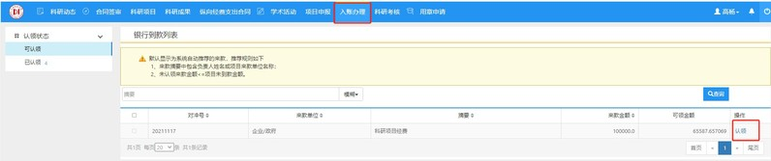

二、点击认领后进入经费认领界面，选择本次将要开票或收款、到款的合同（项目）名称：
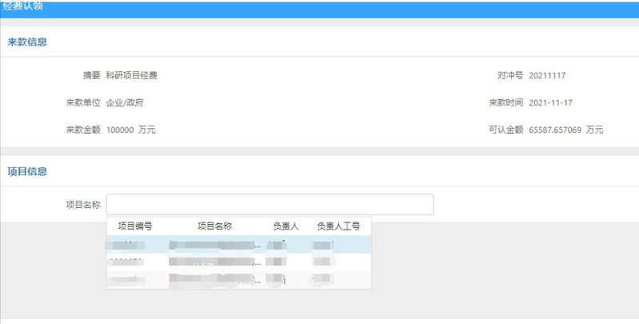

选择后自动带出合同（项目）的相关信息（项目性质、合同金额、历史数据入账信息等）。合同金额—已经认领的金额=本次最大可认领的金额；
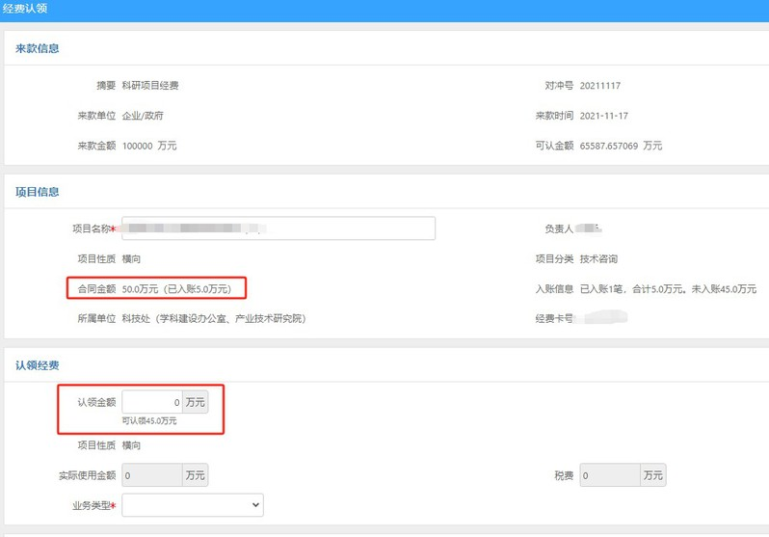
三、在认领金额中填写本次需要认领的额度，这里要注意：单位是万元。填写之后会自动带出“额度拆分信息”表，也就是本次要重点填写的经费预算表：
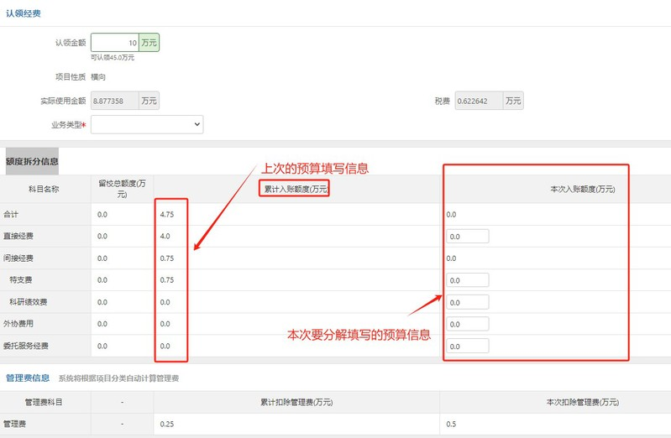

注意事项：
1.实际使用金额=本次认领金额—税费—管理费后最终可以做预算拆分的额度；
2.业务类型分为“已开发票”、“将开发票”、“将开发票（0税率）”、“不开发票”，大部分情况选择“将开发票”，然后带出要开票的信息列表；
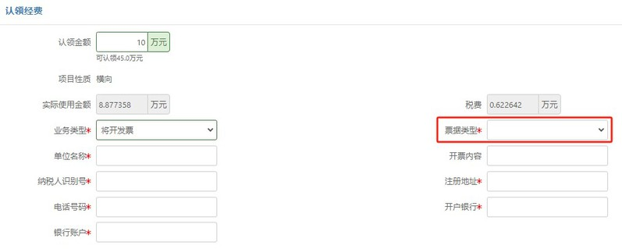

2.1.根据表格的要求如实填写来款单位的开票信息，且来款单位要与合同的甲方一致；
2.2.票据类型分为专票和普票，具体开什么类型票据要提前跟来款单位确认清楚；
3.实际可使用金额预算分四大块：直接经费、间接经费、外协经费、委托服务经费；其中间接经费又细分为特支费和科研绩效费；具体费用的解释及使用比例请参考《上海电机学院横向科研项目及经费管理办法》沪电机院科技〔2025〕2号文件中的说明；
4.委托服务经费属于业务费的范畴，但在系统中单列出来，委托服务经费主要是指测试、加工、分析、调试、技术咨询等，这类都属于委托业务费，其实本质上还是外协；但是考虑到我们学校的实际情况，科研考核时不按照外协算，但是对这类业务有个到账经费扣除外协经费后不超过50%的限制。
5.外协经费不能大于原合同或补充协议约定的最大数额；
6.管理费=（本次认领金额—外协费用）*5%。
7.填写完毕提交，如果无法正常提交，则可能是各项预算填写的总和与可使用金额不等，请仔细检查、重新填写。
8.横向项目经费认领审核通过后可在此页面打印《打印到账通知单》《打印到账预算表》。一式三份，学院签字盖章后交由科技处审核盖章，最后送交财务处。
